***Фізична культура 27.12.24 2-А Довмат Г.В.***

**Тема.** ***О.В. ТМЗ. Загально-розвивальні вправи з м'ячами. ЗФП. Стрибки через довгу скакалку, яка обертається вперед. Передача м’яча двома руками з ударом об підлогу; ведення м’яча правою та лівою рукою з одночасними кроками. Рухливі гри та естафети.***

**Мета**: повторити правила безпеки та поведінки на уроках фізкультури; вдосконалювати навички виконання комплексу загально-розвиваючих вправ з м'ячами; тренувати у виконанні стрибків через довгу скакалку, яка обертається вперед; тренувати в передачі м’яча двома руками з ударом об підлогу; навчати веденню м’яча правою та лівою рукою з одночасними кроками; сприяти вихованню морально-вольових якостей: витривалості, сили, швидкості, спритності, здорового способу життя.

**Опорний конспект уроку для учнів**

1. Правила техніки безпеки під час занять спортом в домашніх умовах.

<https://www.youtube.com/watch?v=Cp6JmkqCQfI>

2. Організовуючі вправи:

* різновиди ходьби

<https://youtu.be/epLKAqyegdY>

* бігові вправи

<https://youtu.be/quNOdv09vCI>



* перешикування

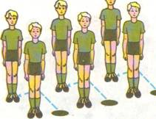

3.Загально-розвивальні вправи з м'ячами.

<https://youtu.be/63onjVn50YY>

4. Стрибки через довгу скакалку, яка обертається вперед.

<https://youtu.be/5a6jZrcredY>

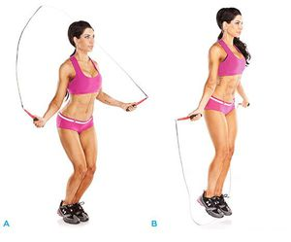

5. Ведення м’яча правою та лівою рукою з одночасними кроками.

<https://youtu.be/M5-ISBGsIBY>

6. Передача м’яча двома руками з ударом об підлогу.

<https://youtu.be/X-g1ljkKgOQ>

# 7. Рухлива гра «Влучи в ціль»

# <https://youtu.be/fHS9JJz589U>

# <https://youtube.com/shorts/nb4VINsoRQo?feature=share>

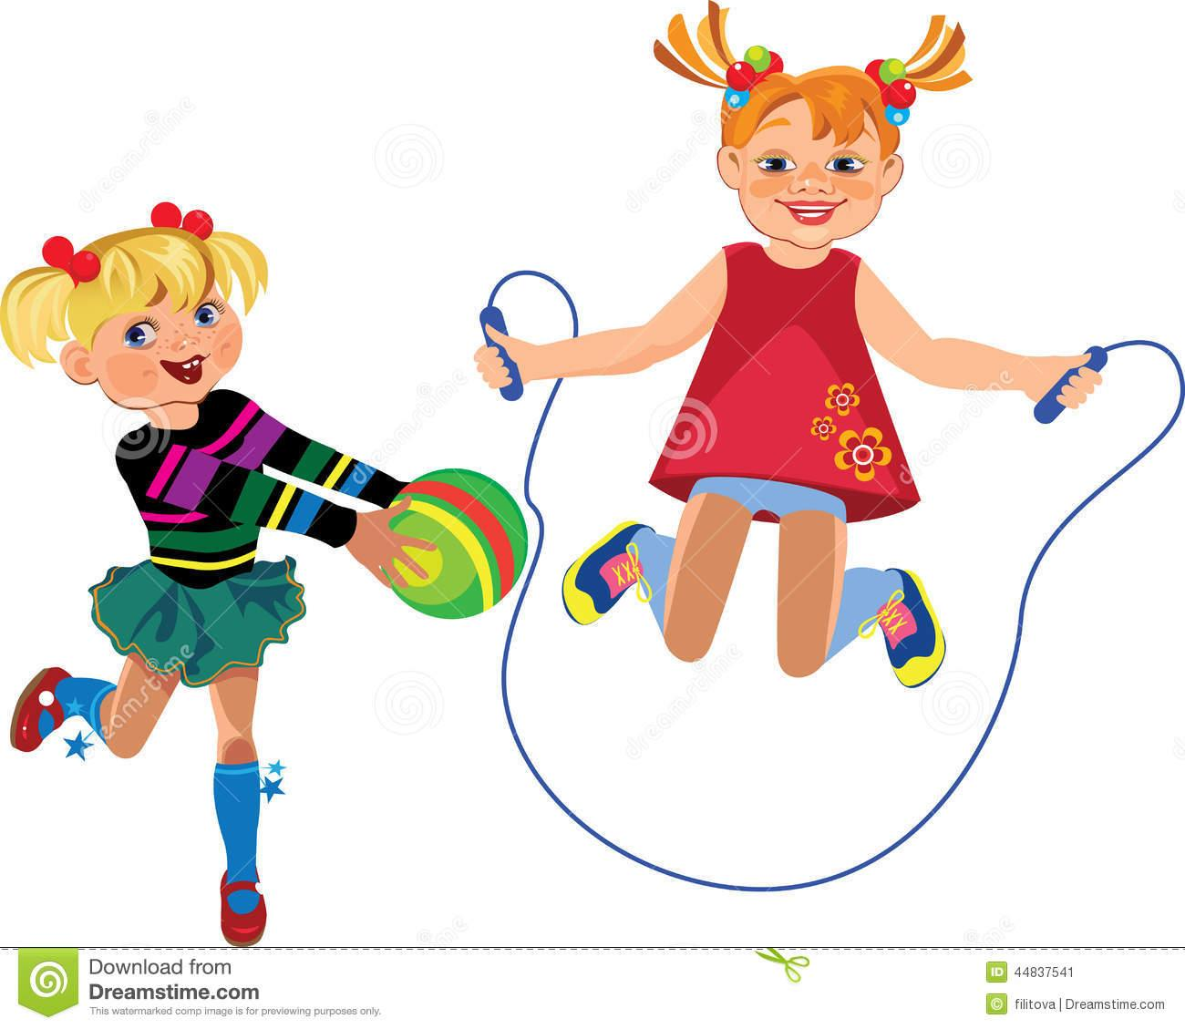

***Пам’ятай:*** ***Рух — супутник здоров’я.***